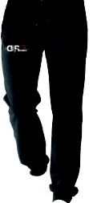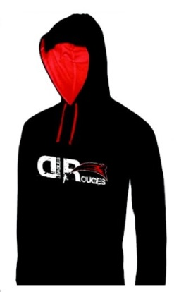

Commande Survêtement

Nom :

TARIF :

55€

Délais 2 semaines minimum

**Nom : _________________________________________**

**Prénom : ______________________________________**

**Numéro Tél : __________________________________**

**Quantité : ______**

**Taille :**

- 6/8 ans - 8/10ans - 10/12ans -12/14ans

- S - M - L - XL -XXL